Настройка связи с АС Бюджет (УРМ)
Под взаимодействием АС Смета с автоматизированными системами АС Бюджет (УРМ - Удаленное рабочее место бюджетополучателя) понимается обмен данными: импорт и экспорт.

Импорт и экспорт данных между системами АС Смета и АС Бюджет (или УРМ) осуществляется с использованием компонентов (см. рис.):
- со стороны АС Смета – встроенного объекта синхронизации;
- со стороны АС Бюджет (или УРМ) – компонента “WorkPlace.exe”, входящего в состав АС Бюджет (УРМ).

 | Примечание.  В используемом клиентом Файле подключения для открытия базы АС Смета отдельное подключение (номер подключения 2) к базе АС Бюджет (УРМ) не требуется!!!

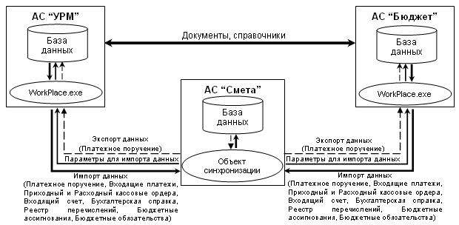
Рисунок - Связь с АС Бюджет (УРМ)

Внимание!
Синхронизация проводится либо с АС Бюджет, либо с АС УРМ.
АС Бюджет (УРМ) обязательно должна быть установлена, корректно запускаться на том компьютере, с которого производится синхронизация.

Ранее для синхронизации АС Бюджет (УРМ) и АС Сметы использовался способ синхронизации через прямое подключение к базе данных, когда в настройках подключения прописывался путь к базе АС Бюджет (УРМ).
На сегодняшний день этот способ устарел.
Сейчас рекомендуется использовать способ синхронизации через установленную программу УРМ-Бюджет. Для этого необходимо:
- Установить в Смете доработки по синхронизации.
- В Установках системы – Основные настройки – Настройки системы – Синхронизация – Вид удаленного подключения:
- Вид удаленного подключения – выбрать либо АС УРМ, либо АС Бюджет, в зависимости от того, с какой программой настраивается синхронизация.
- Тип подключения - выбрать «Через установленную программу УРМ-Бюджет.
- Синхронизация должна проводиться на том компьютере, где установлено главное или клиентское рабочее место АС УРМ.

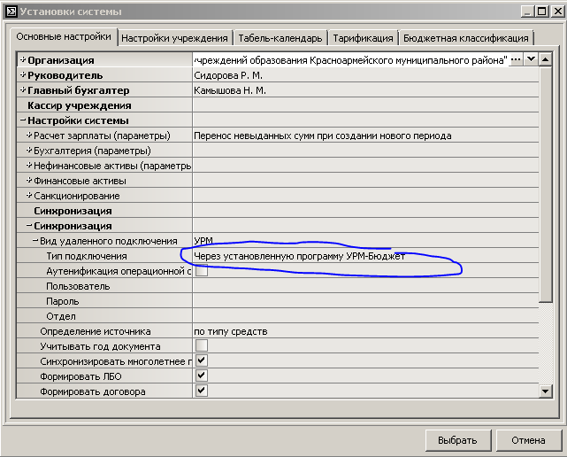

Дополнительные настройки, необходимые при обмене данными с системами АС Бюджет (УРМ)
- Определение источника:
По лицевому счету – значение поля «Источник» в документах берется от Лицевого счета, справочник Лицевых счетов, поле «Источник», по которому проводится синхронизация;
По типу средств – для использования данного вида параметра требуется настроить соответствие справочника Видов деятельности АС “Смета” и справочника Типы средств АС Бюджет.
Настраивается следующим образом: в одноименный справочник АС Смета синхронизируются данные из АС Бюджет. Затем в АС Смета, в справочнике Виды деятельности, источнику АС Смета в поле Тип средств сопоставляется тип средств АС Бюджет.
При синхронизации документов в АС Смета будет проводиться автоматическое соответствие между сопоставленными видами деятельности АС Смета и типами средств АС Бюджет. В документы АС Смета будет подтягиваться сопоставленный вид деятельности.
- Учитывать год документа:
При сопоставлении документов АС Смета и АС Бюджет (УРМ) осуществляется проверка даты (года) документа. - По умолчанию установлено значение НЕТ.
- Синхронизировать многолетнее планирование:
Синхронизация сумм второго и третьего планового периода по бюджетным ассигнованиям, лимитам бюджетных обязательств, бюджетным обязательствам из АС Бюджет (УРМ) - По умолчанию установлено значение НЕТ.
- Формировать ЛБО
Параметр позволяет автоматически создавать документы Лимиты бюджетных обязательств по синхронизируемым документам Бюджетные ассигнования. - По умолчанию установлено значение НЕТ.
- Формировать договора:
При синхронизации документов перенос документов Договора из АС Бюджет (УРМ) в разделе Санкционирование – Договора с основными параметрами этих договоров - По умолчанию установлено значение НЕТ.
- Формировать проводки при отправке документов:
Автоматическое формирование проводок в АС Смета при экспорте Платежных поручений в АС Бюджет (УРМ) без использования статуса Закрыт. - По умолчанию установлено значение НЕТ.

Для активизации процесса синхронизации документов, перечень которых приведен в таблице ниже, на панели инструментов нескольких разделов расположена кнопка “Синхронизация с АС Бюджет”.
При нажатии на кнопку появится диалоговое окно для выбора параметров синхронизации.
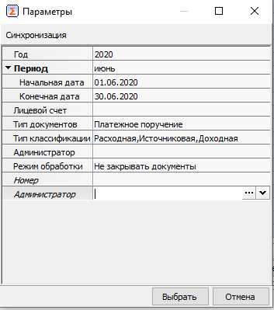

Назначение параметров диалогового окна синхронизации:
- Год, Период – выбор периода синхронизации. Период синхронизации определяется параметрами Начальная дата и Конечная дата.

- Лицевой счет - лицевой счет бюджетного учреждения.
Если в Установках системы указан лицевой счет бюджетного учреждения, то в параметры синхронизации Лицевой счет подтянется автоматически.
Если в лицевом счете имеются вложенные счета учреждения - синхронизация будет выполнена по всем этим счетам.
По фиктивным счетам (группа счетов 9.ХХ.ХХ.ХХХ.Х справочника “Лицевые счета”) выполнять синхронизацию нельзя.
Возможен множественный выбор лицевых счетов, используя установку флаг-галки для лицевых счетов, по которым будет проводиться синхронизация.

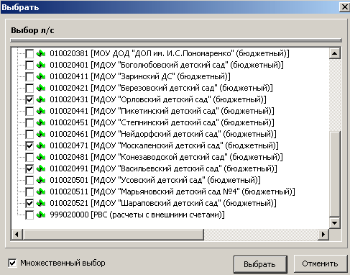

Внимание! При использовании определения Вида деятельности по лицевому счету (в Установках системы\Настройки системы\Синхронизация) параметр Определение источника имеет значение “по лицевому счету”.
Перед выполнением синхронизации обязательно проверьте, указан ли для выбранного лицевого счета Вид деятельности в поле “Источник” справочника Лицевые счета. Это влияет на правильное формирование проводок в АС Смета.

- Тип документов - позволяет ограничить синхронизацию по заданному типу документов или нескольким типам документов.
Типы документов: платежное поручение, входящие платежи, приходный кассовый ордер, расходный кассовый ордер, реестр перечислений, входящий счет, бюджетные ассигнования, бюджетные обязательства.
По умолчанию ставится тип документа текущей секции. Также возможен множественный выбор типов документов для синхронизации (см. рисунок ниже).
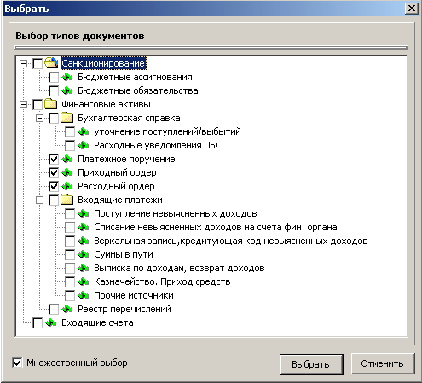

Примечание. Множественный выбор типов документов позволяет синхронизировать документы - бюджетные ассигнования, лимиты бюджетных обязательств, бюджетные обязательства РМ Санкционирование, используя Тип документа Санкционирование;
документы - платежное поручение, входящие платежи, приходный кассовый ордер, расходный кассовый ордер, Бухгалтерская справка (в основном документы-уточнения), используя тип документа Финансовые активы.

- Тип классификации – тип классификации бухгалтерских записей, получаемых из АС Бюджет. Значение для синхронизации выбирается из выпадающего списка и является обязательным параметром. По умолчанию установлены все три значения: Расходная, Источниковая и Доходная.

Примечание. Рекомендуется указывать значение параметра Администратор при синхронизации с типом классификации Доходная и Источниковая.

- Администратор – код главы по БК для бухгалтерских записей, получаемых из АС Бюджет. Значение для синхронизации выбирается из справочника Администраторы бюджетных средств.

- Режим обработки – используется для задания режима обработки синхронизированных документов. Режимы обработки:
Сохранять документы – синхронизированные документы будут закачаны в АС Смета и сохранены. Данный режим рекомендуется использовать в том случае, если возникает необходимость дальнейшей ручной корректировки синхронизированных документов (например, исправить корреспонденцию счетов в платежном поручении).
После ручной корректировки документов их необходимо закрыть (сменить статус на Закрыт), чтобы сформировать бухгалтерские проводки.
По умолчанию при синхронизации установлен этот режим обработки документов.

Проводить документы – по всем синхронизированным документам будут автоматически сформированы бухгалтерские проводки, и документы будут сразу уже со статусом Закрыт.

- Дополнительные поля Номер и Администратор – поля, появляющиеся в Параметрах синхронизации после установки дополнительной доработки (для тонкого клиента).
Номер – можно ввести точный номер документа из АС Бюджет (УРМ), чтобы синхронизировать только его (чтобы не синхронизировать сразу большое количество документов с одинаковыми параметрами).
Администратор – дубль строки Администратор выше, в который и вносится код Администратора, если база работает на тонком клиенте.
Для рабочих баз толстого клиента такие поля не используются.

Все последующие сеансы синхронизации проводятся по мере необходимости из соответствующего электронного документа системы.

Соответствие документов синхронизации АС Смета и АС Бюджет (УРМ)
№ п/п | Тип документа АС «Смета» | Тип документа АС «Бюджет»
Финансовые активы
1 | Платежное поручение | Платежное поручение
2 | Входящие платежи | Поступление невыясненных доходов  Списание невыясненных доходов на счета фин. органа  Зеркальная запись, кредитующая код невыясненных доходов  Суммы в пути  Выписка по доходам, возврат доходов  Казначейство. Приход средств  Прочие источники
3 | Приходный ордер | Расходы по чеку
4 | Расходный ордер | Приход по объявлениям
5 | Бухгалтерская справка | Уведомление об уточнении (старое КБК)  Уведомление об уточнении (новое КБК)  Распоряжение на финансирование  и др.
6 | Реестр перечислений | Распоряжение на финансирование
Санкционирование
7 | Бюджетные ассигнования | Бюджетные ассигнования  Роспись по доходам  Роспись по источникам  Кассовый план по расходам
8 | Бюджетные обязательства | Бюджетные обязательства  Бюджетные обязательства  Учет договоров
Входящий счет
9 | Входящий счет | Документы-исполнения

Внимание! Синхронизация по типу документа Документы-исполнения происходит только в том случае, если в АС Бюджет (УРМ) ведется учет на РМ Учет договоров.

Параметры Тип классификации, Администратор при синхронизации по типу документа Документы-исполнения на выборку данных не влияют.

После нажатия кнопки Выбрать в окне Параметров синхронизации запускается процесс (этапы) синхронизации документов из АС Бюджет (УРМ) в АС Смета.
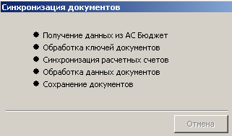

Если настройки и параметры для синхронизации были сделаны корректно, после окончания процесса синхронизации на странице Общий список выбранного раздела документов можно посмотреть список документов, полученных в результате синхронизации.
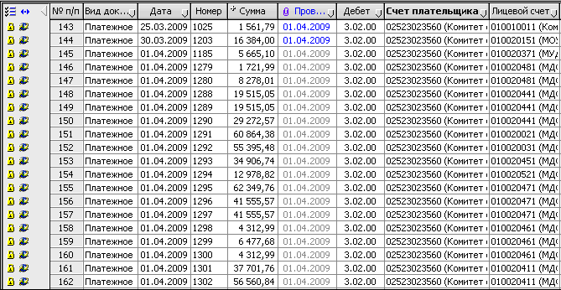
Внимание! Знак у документов, полученных в результате синхронизации, на странице Общий список, на панели слева от документов обозначает, что документы в АС Смета синхронизированы.

В противном случае появится диалоговое окно с текстовым сообщением ошибки синхронизации.

Возможные проблемы при попытке синхронизации:
Ошибка «Класс не зарегистрирован» - Ошибка говорит о том, что модули не зарегистрированы. Нужно запускать регистрацию для УРМ - creg и регистрацию для Сметы - clientreg.
Если ошибка на главном компе УРМ/Смета, то запускать локально.
Если ошибка на клиентском компе УРМ/Смета, то запускать по сети.

Документы просто не синхронизируются - Чаще всего это связано с тем, что выбраны неправильные параметры синхронизации. Например, выбран неправильный лицевой счет или неправильные даты.

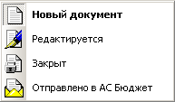
Для обеспечения обратной связи, то есть экспорта документов из АС Смета, в интерфейсах ввода системы используется кнопка - Отправлено в АС Бюджет, которая расположена на панели смены статуса документа (см. рисунок ниже).

Внимание! Из АС Смета в АС Бюджет (УРМ) экспортируется только документ Платежное поручение.

Примечание. При синхронизации документов из АС Бюджет (УРМ) осуществляется проверка всех экспортированных ранее платежных поручений в данные системы.
В зависимости от состояния документа в АС Бюджет (УРМ) Платежное поручение принимается или отклоняется в АС Смета.

Настройка операций для синхронизации с АС Бюджет (УРМ)
В настоящий момент в АС Бюджет (УРМ) отсутствует понятие “проводка”.
Следовательно, требуется механизм, сопоставляющий в документах АС Смета операции на основании каких-либо признаков, присутствующих в документах АС Бюджет (УРМ).
Данный механизм, настройка операций для синхронизации, реализован на РМ Настройки системы – Администратор.
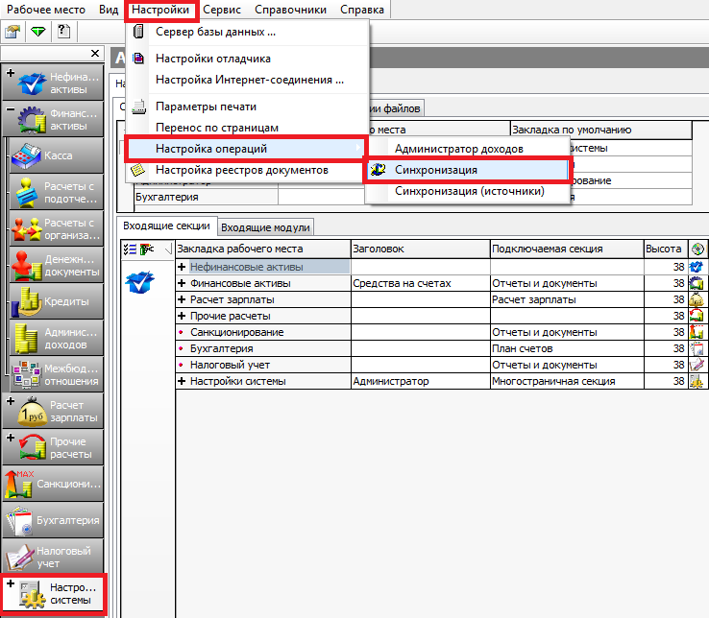
В пункте Настройки главного меню выбрать подпункт Настройка операций \ Синхронизация.
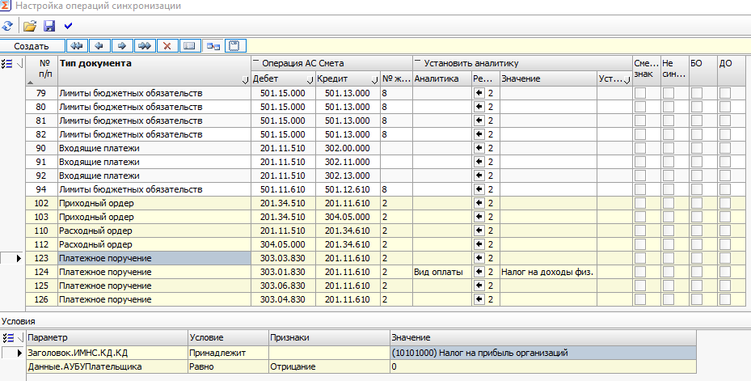
Рассмотрим настройку более подробно.

Внимание! При синхронизации определение операции в документе АС Смета осуществляется в соответствии с приведенными настройками на РМ Администратор.
В случае, если документ удовлетворяет всем условиям в программе, то указывается операция, заданная в настройке для данного типа документа, и проверка остальных настроек не происходит.

Примечание. Настройки операций с номерами больше 100 являются конфигурационными.

Панель инструментов
На панели инструментов диалогового окна «Настройки операций синхронизации» доступны следующие функциональные кнопки:
- Загрузить – кнопка позволяет загрузить настройки из файла в формате «*.но».
- Сохранить – кнопка позволяет сохранить изменения настройки в файл с расширением «*.но».

Заголовочная часть
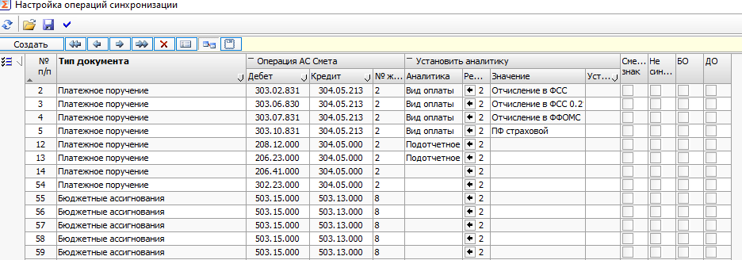
Заголовочная часть настройки экспорта содержит в себе следующие поля, описанные в таблице ниже.

№ п/п | Параметр | Назначение | Способ ввода значения
1 | № п/п | Номер настройки | Автоматическая генерация. Корректировка производится вручную.
2 | Тип документа | Тип документа АС Смета:  Платежное поручение  Входящие платежи  Приходный ордер  Расходный ордер  Бухгалтерская справка  Бюджетные ассигнования  Бюджетные обязательства  Лимиты бюджетных обязательств  Реестр перечислений | Выбор значения из выпадающего списка
3 | (+) Операция АС Смета | Бухгалтерская операция, которая подтягивается в документ АС Смета при синхронизации в случае, если данные, содержащиеся в документе, удовлетворяют условиям, заданным в настройке | Выбор значения в справочнике "Типовые бухгалтерские операции" или из выпадающего списка.
3.1 | - Дебет | Счет Дебета в корреспонденции счетов | Автоматическое заполнение полей по выбранной операции  Выбор значения в справочнике "План счетов"  Ввод вручную. Маска ввода ХХХ.ХХ.ХХХ
3.2 | - Кредит | Счет Кредита в корреспонденции счетов
3.3 | - № журн. | Номер журнала операций, в котором будет отражена операция, оформляемая данным документом | Автоматическое заполнение по выбранной операции (п.2)  Выбор значения из справочника "Журналы бухгалтерских операций”  Ввод вручную.
4 | (+) Установить аналитику | Служит для указания аналитики, которая подтягивается в документ АС Смета при синхронизации | Формируется на основании вложенных значений полей “Аналитика” и “Значение”
4.1 | - Аналитика | Наименование аналитического признака | Выбор значения в справочнике «Типы аналитических признаков» или из выпадающего списка
4.2 | - Режим | Режим аналитического признака по дебету или кредиту | Установлены значения по умолчанию. Рекомендуем не изменять.
4.3 | - Значение | Значение аналитики | Значение аналитического признака выбирается в зависимости от типа, выбранного в поле “Аналитика”
5 | Сменить знак | Изменяет знак суммы на противоположный | Флаг-галка. По умолчанию установлено значение НЕТ.
6 | Не синхронизировать | В случае, если документ удовлетворяет условиям, заданным в настройке, документ синхронизирован не будет | Флаг-галка. По умолчанию установлено значение НЕТ.
7 | БО | Добавляет параллельную проводку по зачету Бюджетных обязательств, если такая настройка есть в Установках системы/Настройки учреждения/Дополнительно для выбранного документа. | Ячейка пустая, если нужен зачет БО по данному документу и данной проводке.  Ячейка с красным крестиком – если именно по этой проводке в нужном документе зачет БО не нужен.
8 | ДО | Добавляет параллельную проводку по зачету Денежных обязательств, если такая настройка есть в Установках системы/Настройки учреждения/Дополнительно для выбранного документа. | Ячейка пустая, если нужен зачет ДО по данному документу и данной проводке.  Ячейка с красным крестиком – если именно по этой проводке в нужном документе зачет ДО не нужен.

Табличная часть
Табличная часть настройки операций синхронизации содержит в себе перечень наименований полей заголовка и детализации, а также полей данных, полученных из АС Бюджет (УРМ).
Табличная часть настройки операций синхронизации состоит из одной закладки “Условия”.
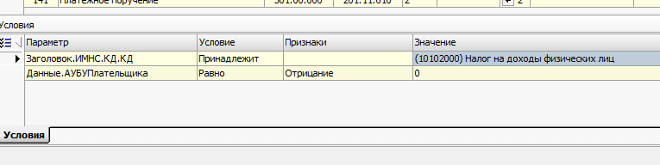

Закладка “Условия”

№ п/п | Параметр | Назначение | Способ ввода значения
1 | Параметр | Левая часть условия синхронизации данных из АС Бюджет (УРМ). | Выбор из списка значений:  Данные – условия по полям, полученным из АС Бюджет (УРМ).  Заголовок – поля из шапки синхронизируемого документа АС Смета.  Суммы - Поля из детализации документа АС Смета.
2 | Условие | Условие проверки синхронизации документов | Выбор из списка значений (равно, больше, меньше, принадлежит, содержит, начинается с, закачивается на, длина равна).
3 | Признаки | Признаки проверки условия | Выбор из списка значений:  Отрицание – изменение текущего условия на противоположное  Выбирать из списка – если указано, то колонка “Значение” заполняется из выпадающего списка . Иначе просто текстовое поле  Множество значений – в колонке “Значения” можно перечислить несколько значений через запятую
4 | Значение | Правая часть условия синхронизации данных из АС Бюджет (УРМ). | В зависимости от параметра “Признаки”:  - если указан признак Выбирать из списка, то значение выбирается из списка значений.  - если указан признак Множество значений, то в поле указывается множество значений классификаторов через запятую.  - если поле “Признак” не заполнено, то значение выбирается из соответствующего справочника.

Для пункта 1 Параметр – сначала через кнопку «Стрелка вниз» выбираем одно из трех значений: Данные, Заголовок или Суммы. А потом нажимаем на кнопку «Стрелка вниз» еще раз для выбора уже точного параметра из именно этого раздела. Уточненный параметр указывается через точку без пробела. Например, «Данные.Назначение» - берем в расчет данные значения (или части значения) Назначения платежа, внесенного в АС Бюджет (УРМ).

Особенности настройки меню синхронизации Синхронизация

- Если настройка проводки выбранного документа нужна для Бюджетной организации, то в табличной части настройки обязательно указывать данную строку.

- Все настройки с порядковыми номерами больше 100 – это конфигурационные настройки, которые менять нельзя!
Если конфигурационная настройка не подходит, то можно создать пользовательскую настройку, с теми параметрами, которые нужны. НО порядковый номер у нее должен быть от 1 до 100, причем у всех пользовательских настроек порядковые номера не должны повторяться. Номер должен быть уникальный.

- Чем меньше порядковый номер настройки, тем раньше эта настройка используется программой для проверки при синхронизации.
- Для создания пользовательской настройки в списке создается новая строка, в ней последовательно заполняются все поля верхней части настройки (Тип документа, Дебет и Кредит счета, номер журнала, указывается дополнительная аналитика при необходимости), а потом заполняется табличная часть указанием условий, при которых буде использоваться именно эта проводка.
- Для настройки синхронизации платежных поручений по НДФЛ нужно сделать такие конкретные настройки:
В верхней части настроек:

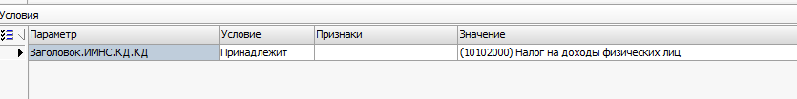
В табличной части:

Как видно, раз не использована настройка в табличной части для Бюджетного учреждения, то данная проводка будет использована для расчетов Казенного учреждения.
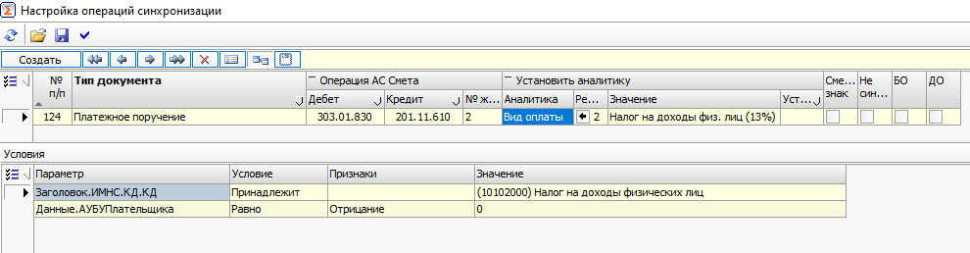
Если нужна настройка по НДФЛ для Бюджетного, то в табличной части добавляется еще одна строка настроек, как в п 1), а в верхней части корректируется проводка, которая должна использоваться для Бюджетных учреждений (303.01.830 – 201.11.610)

- Для настройки синхронизации платежных поручений по Отчислениям в ФСС нужно сделать такие конкретные настройки:
В верхней части настроек:

В табличной части:

Аналогично описанию настроек НДФЛ, делается настройка Отчислений в ФСС для Бюджетных учреждений.

- Для настройки синхронизации платежных поручений по Отчислениям в ФСС 0.2% нужно сделать такие конкретные настройки:
В верхней части настроек:

В табличной части:

Аналогично описанию настроек НДФЛ, делается настройка Отчислений в ФСС 0.2% для Бюджетных учреждений.

- Для настройки синхронизации платежных поручений по Отчислениям в ФФОМС нужно сделать такие конкретные настройки:
В верхней части настроек:
В табличной части:

Аналогично описанию настроек НДФЛ, делается настройка Отчислений в ФФОМС для Бюджетных учреждений.

- Для настройки синхронизации платежных поручений по ПФР страховой нужно сделать такие конкретные настройки:
В верхней части настроек:
В табличной части:

Аналогично описанию настроек НДФЛ, делается настройка ПФР страховой для Бюджетных учреждений.

- Одним из самых легких способов настройки синхронизации документов считается настройка по Условию Назначения платежа

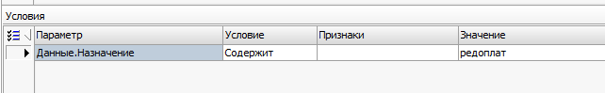
В поле Значение указывается набор символов, который повторяется во всех документах этого вида.
Например, при перечислении аванса по оплате коммунальных услуг подотчетному лицу, во всех платежках в поле Назначение платежа (в программе АС Бюджет (УРМ)) будут участвовать символы «редоплат». Т.е. может быть «предоплата», или «Предоплата», или «предоплат.» и т.д. Все эти значения объединяют общие символы «редоплат», которые участвуют во всех вариациях.
Только в том случае, если программа при синхронизации найдет указанные символы, только тогда в документ будет прописана соответствующая проводка. В противном случае, в документе появится общая стандартная проводка из конфигурационных настроек, которая не всегда может быть нужной для конкретной организации.

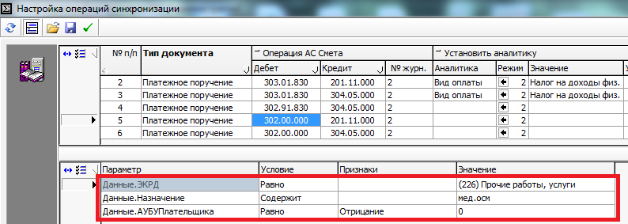
- Еще примеры настройки документов для синхронизации:

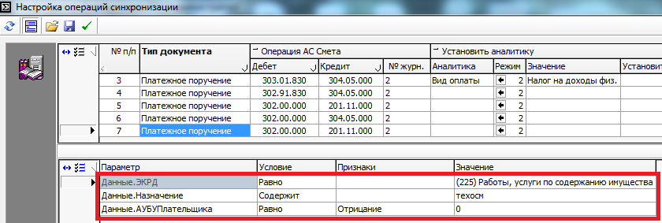
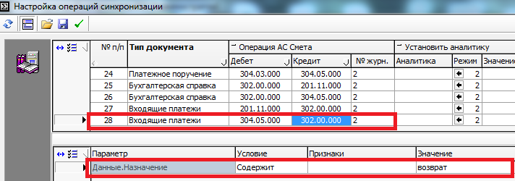

- Настройка синхронизации БА для организации, которая является только ПБС (получателем бюджетных средств).
Если организация является только ПБС, то при синхронизации документов БА, должна проставляться определенная проводка, которая и будет указывать на то, что это именно организация ПБС.

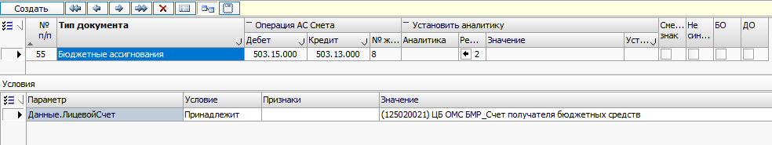
Т.к. сама синхронизация проводится по лицевым счетам (в основном), то и настройку операций также произведем по лицевому счету организации ПБС.
Если программа видит конкретный л/с в документе БА, то тогда в документ прописывается нужная проводка 503.15 – 503.13, которая и обозначает, что организация с указанным л/с является ПБС.

- Настройка синхронизации ЛБО для организации, которая является только ПБС (получателем бюджетных средств).
Если организация является только ПБС, то при синхронизации документов ЛБО, должна проставляться определенная проводка, которая и будет указывать на то, что это именно организация ПБС.

Т.к. сама синхронизация проводится по лицевым счетам (в основном), то и настройку операций также произведем по лицевому счету организации ПБС.
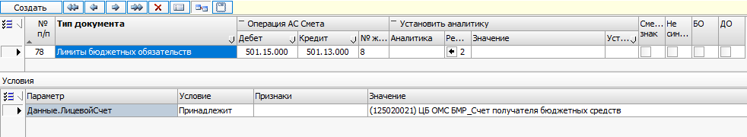
Если программа видит конкретный л/с в документе ЛБО, то тогда в документ прописывается нужная проводка 501.15 – 501.13, которая и обозначает, что организация с указанным л/с является ПБС.

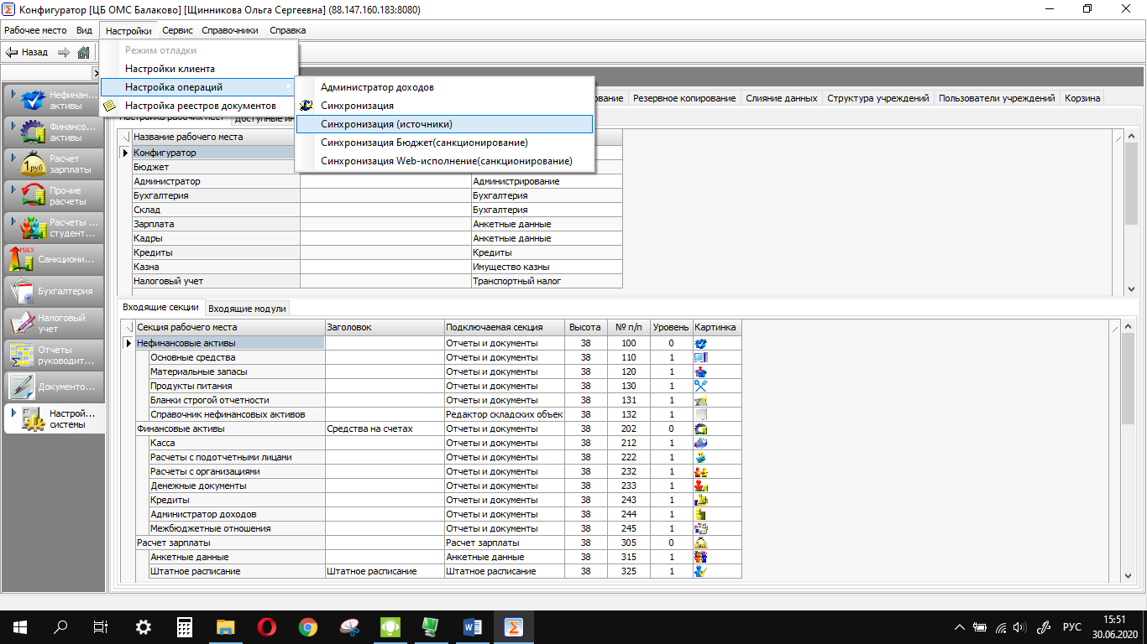
Настройки меню синхронизации Синхронизация (источники)

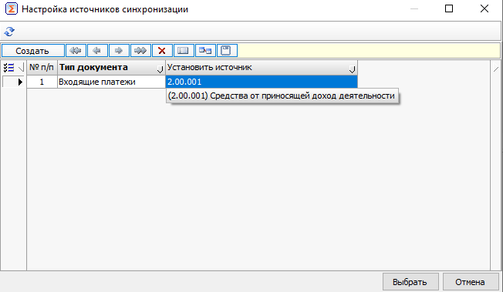
Если для каких-то определенных документов после синхронизации должен проставляться какой-то Источник, отличающийся от общих настроек в справочнике Лицевые счета, то для этого случая можно использовать меню Настройка операций – Синхронизация (источники).
Получается, если для конкретного лицевого счета организации в справочнике Лицевые счета прописан один источник:
И все синхронизируемые по этому лицевому счету документы будут иметь именно этот источник.
То Входящие платежи в связи с отдельной настройкой, будут иметь другой источник, тот, который прописан в настройках.

В этот разделе настроек, также, как и в общей настройке синхронизации, используются Условия.
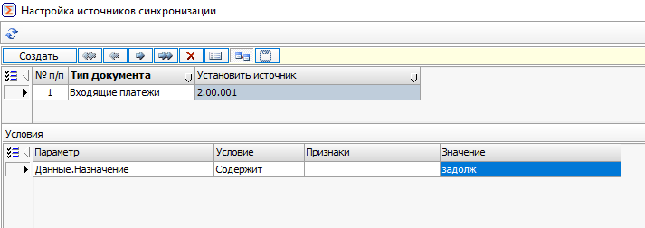
Для определенного Типа документа, например, Входящие платежи, можно настроить различные источники, в зависимости от того, какие дополнительные условия указаны.
Каждая настройка производится отдельной строкой в верхней части документа.

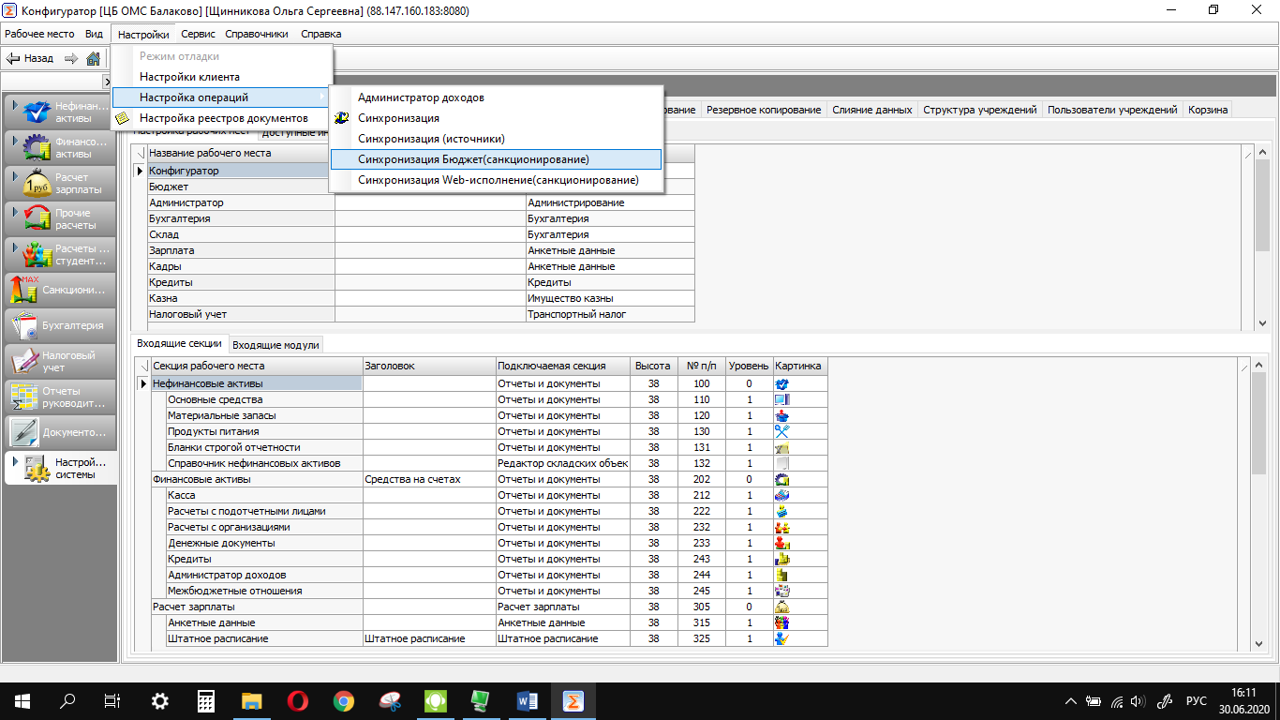
Настройки меню синхронизации Синхронизация Бюджет(санкционирование)

Данное меню настроек используется для документов РМ Санкционирование, если нужно прописать более точные настройки для каждого документа.
Например, для настройки синхронизации документов БА и ЛБО организаций, являющихся одновременно и ГРБС (главными распорядителями бюджетных средств), и ПБС (получателями бюджетных средств.
Т.к. отличить ГРБС и ПБС (вернее это звучит как ГРБС как ПБС, т.е. организация, являющаяся главным распорядителем, сама от себя получает средства, уже как получатель средств) можно только по проводкам, а у этих ПБС будет другая проводка, отличающаяся от той, которую мы расписывали в общих настройках для ПБС, то будем использовать это меню, чтобы прописать все нюансы синхронизации таких документов.
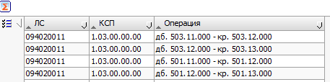
Т.к. синхронизация в целом настроена на обмен документами по лицевым счетам, то привязку будем делать как раз лицевым счетам организаций.

В настройке указывается л/с организации, которая является и ГРБС, и ПБС, дальше заполняется ее КСП (наименование организации из структуры, которая находится в Установках системы/Настройки учреждения), и потом указывается необходимая операция. Для одного и того же л/с может быть несколько строк, в зависимости от того, сколько проводок к ней нужно прикрепить, и по скольким документам.
На нашем примере выбран конкретный л/с организации, которая и ГРБС, и ПБС. Дальше ее же выбрали в колонке КСП, а вот в колонке операция:
- в первой строке указана проводка для документа БА, указывающая, что организация ГРБС
- во второй строке указана проводка для документа БА, указывающая, что эта же организация ПБС (ГРБС как ПБС)
- в третей строке указана проводка для документа ЛБО, указывающая, что организация ГРБС
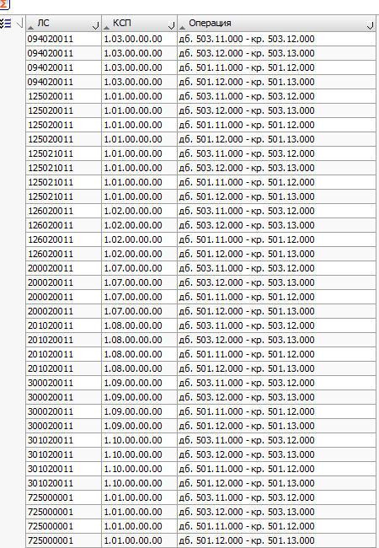
- в четвертой строке указана проводка для документа ЛБО, указывающая, что эта же организация ПБС (ГРБС как ПБС).
И таким образом делаются настройки для всех л/с организаций, которые являются и ГРБС, и ПБС.

После такой настройки при синхронизации документа БА по выбранному л/с в документе каждая сумма табличной части будет прописана два раза, с обоими проводками.

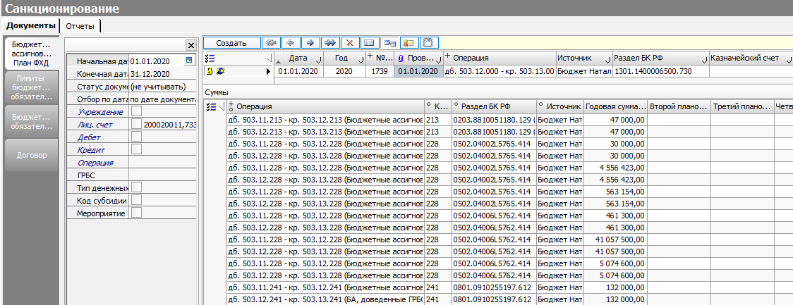
В итоге, общая сумма в таких документах будет всегда больше исходной в два раза, т.к. учет идет отдельно по проводкам ГРБС, и отдельно по проводкам ПБС.

